КГУ «Рудненская специальная школа для детей с особыми образовательными потребностями» УоаКо
(наименование организации образования)
Краткосрочный (поурочный) план
Человек и мир / Хозяйственный труд

Раздел | Растения сада и огорода/Уход за предметами быта
Фамилия, имя, отчество (при его наличии) педагога | Баймагамбетова А.Б., Казакова Н.Д.
Дата | 13.11.23г.
Класс | Количество присутствующих:4 | Количество отсутствующих:0
Тема урока | Фрукты.
Цели обучения в соответствии  с учебной программой | 10.2.3.2 узнавать, называть фрукты: яблоко, груша, виноград, лимон, персик, апельсин, банан, или другие местные; различать и сравнивать фрукты по форме, цвету, вкусу, запаху.  10.1.2.4. мыть фрукты в дуршлаке.
Цели урока | Образовательные: учить учащихся узнавать, называть фрукты: яблоко, груша, виноград, персик, абрикос, апельсин, банан. Различать и сравнивать фрукты по форме, вкусу, цвету, запаху. Учить учащихся мыть фрукты в дуршлаке. Формировать правильные представления о здоровой пище.  Коррекционно-развивающие: корригировать и развивать произвольное внимание, память, мышление, тактильно-двигательное восприятие на основе игры «Чудесный мешочек». Развивать умение определять фрукты на вкус, обогащать вкусовые качества.  Языковая цель: фрукты (плоды) —сочные, съедобные плоды дерева или кустарника. Фруктами принято называть сочные плоды, вырастающие на деревьях и кустарникам, которые можно употреблять в пищу.  Вишня – это косточковый фрукт.  Воспитательные: воспитывать умение самостоятельно и активно работать на уроке, давать индивидуальную и коллективную оценку выполненной работе; продолжить формировать познавательный интерес к урокам «Человек и мир», «Хозяйственный труд». Продолжать работу по организации здоровьесберегающей среды в коллективе.
Тип урока | Урок новых знаний
Ход урока
Этап урока/ Время | Действия педагога | Действия ученика | Оценивание | Ресурсы
Приветствие  Создание психологического настроя  (1мин)  Сообщение темы и целей урока.  (1мин)  Оценивание на уроке  (1 мин)  Актуализация знаний  (2 мин)  Работа по теме урока  (5 мин)  Работа с презентацией  (2 мин)  Использование коммуникативных альбомов  Физминутка  Пальчиковая гимнастика  (2 мин)  Работа в тетрадях  (3 мин)  Оценивание  за 1 задание  (фруктик)  Игра «Чудесный мешочек»  (5 мин)  Оценивание  за 2 задание  (фруктик)  Просмотр презентации  (2 мин)  Игра «Магазин»  (10 мин)  Оценивание  за 3 задание  (фруктик)  Игра  «Угадай на вкус».  (4 мин)  Оценивание  за 4 задание  (фруктик)  Итог урока  (5 мин)  Работа по табличке оценивания  Д/з  Рефлексия  1 мин | Приветствие.  - Добрый день дорогие дети!  - Встаньте ровно!  - Я рада вас приветствовать на уроке.  Создание психологического настроя.  - Ребята, у кого в данный момент хорошее настроение, улыбнитесь мне!  - Кто любит гулять на свежем воздухе, похлопайте в ладоши!  -Кто хочет открыть для себя новые знания, тихонько присядет!  Сообщение темы и целей урока.  - Сегодня у нас необычный урок. На сегодняшнем уроке у вас будет два учителя, я, какой урок провожу у вас я? и Наталья Дмитриевна? Какой урок провожу у вас я? Значит, на сегодняшнем уроке мы объединим наши знания по предмету «Человек и мир» и «Художественный труд».  - Ребята, соберите слово на парте из букв, и вы узнаете тему нашего урока.  - Молодцы! Сегодня на уроке будем учиться узнавать, называть фрукты. Различать и сравнивать фрукты по форме, вкусу, цвету, запаху. А также учиться мыть фрукты в дуршлаке.  Оценивание «Моя успешность на уроке».  -В течении урока будьте внимательными, активными. За каждое правильно выполненное задание, вы будете получать картинку фруктика, и приклеивать в лист самооценки. В конце урока мы подсчитаем кол-во фруктов, и выберем того, кто лучше всех работал на уроке, а кому нужно постараться.  Актуализация знаний.  Вспомним, какое сейчас время года?  (открываем коммуникаторы)  -Какой месяц?  -Назовите месяцы осени.  -Какое сегодня число?  -Какой день недели?  - Какой день недели был вчера?  -Вы наблюдали вчера за погодой?  - Какая погода была вчера? а сегодня?  Работа по новой теме урока.  - Ребята, что такое фрукты?  - Андрей прочитай.  Фрукты (плоды) —сочные, съедобные плоды дерева или кустарника. Фруктами принято называть сочные плоды, вырастающие на деревьях и кустарниках, которые можно употреблять в пищу.  - А сейчас вспомним названия фруктов?  -Называем хором.  -Ребята, какой фрукт вам здесь показался лишним?  - Если обратиться к ботанике, то там термином «фрукт» обозначается созревший плод вместе с семенами, с помощью которых растение распространяет свои семена. Фрукты делятся на три класса: мясистые фрукты (яблоки, апельсины и ягоды), косточковые фрукты (вишня, слива) и сухие фрукты (орехи, горох). Отсюда становится понятным, что вишня – это фрукт.  Точного определения, что такое вишня – это ягода или фрукт нет, поскольку мнений на этот счет много. Но если принять научное объяснение, то конечно, вишня – это косточковый фрукт, хотя традиционно и принято называть вишню ягодой, так как она растет на кустарнике, а фрукты на дереве.  - Откройте коммуникаторы, найдите фрукты. Назовите их.  - Ребята, а что за звук? Кажется, к нам на почту пришло письмо. - Посмотрим его? Внедрение ИКТ  (просмотр видео-обращения мамы Антона)  Технология проблемного обучения  - Поможем маме Антона и ежику, найти фрукт по описанию.  -Молодцы!  -Чтобы ежику поднять настроение, сначала поиграем с ним.  Здоровьесберегающая технология  Ходит ёжик  Ходит ёжик без дорожек (шлёпаем ладошками по коленкам)  По лесу, по лесу.  И колючками своими (сжимаем и разжимаем кулачки)  Колется, колется.  А я ёжику- ежу, (рисуем указательным пальцем на ладошке )  Ту тропинку покажу (извилистую тропинку)  Где катают мышки (трём ладошки круговыми движениями)  Маленькие шишки.  -Садитесь, молодцы! А сейчас откройте тетради, запишите сегодняшнее число, тему урока.  (Напоминаю правило посадки при письме).  - Антон, запись числа темы урока перед тобой. Безошибочно запиши в тетрадь.  -У вас в тетрадях карточка. Рассмотрите фрукты и выберите, какой фрукт потерял ежик? Обведите его в кружочек ручкой.  -Напоминаю, он был в форме шара, с тонкой, гладкой кожицей, желтого, зеленого или красного цвета.  - Ребята, какой фрукт вы выбрали?  -Конечно, это яблоко. Ежик нес на спине яблоко.  Запишите ниже карточки слово Яблоко, поставьте ударение.  Внедрение ИКТ  -Ежик очень рад, и передает вам большое спасибо.  Оценивание фруктиками за 1 задание.  Вспомним, какую форму имеют остальные фрукты.  -А для этого сыграем в игру «Чудесный мешочек».  Игровая технология  Сейчас вы по очереди будете опускать в мешочек руку, и на ощупь определить, какой фрукт вам попался. Я буду задавать вопросы, ты должен отвечать на них только ответом да или нет. Остальные ребята, должны угадать какой фрукт тебе попался.  Игра «Чудесный мешочек».  -Молодцы!  Оценивание фруктиками за 2 задание.  -Ребята, а вы любите фрукты?  -Чем полезны фрукты?  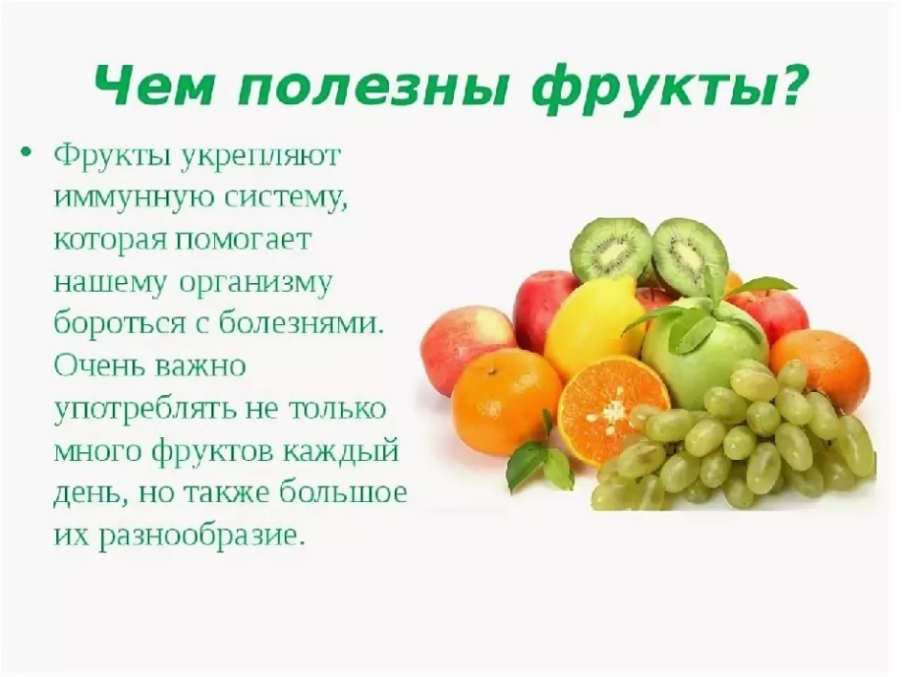  - А какое разнообразие фруктов мы можем увидеть в наших магазинах? Узнаем, если отправимся с вами в магазин. Предлагаю вам сыграть в игру.  - Ребята, кто из вас сам ходит в магазин?  - Что нужно, для того чтобы пойти в магазин?  - Правильно деньги, пакет. Так как вы уже справились с 2 заданиями на уроке я вам за это раздам купюры, а пакетики для похода в магазин вы можете найти на своих партах.  - Берем купюры и пакеты и отправляемся за мной.  - Вспомним правила поведения в магазине.  Игра «Магазин».  - Ребята, вы молодцы. Приклейте себе в лист самооценивания фруктик за это задание.  Оценивание фруктиками за 3 задание.  - Предлагаю и вам сейчас получить порцию витаминов в игре «Угадай на вкус!»  Игровая технология  -Сейчас с закрытыми глазами вы будете пробовать фрукт и должны определить на вкус, какой фрукт вы попробовали.  Игра «Угадай на вкус».  Оценивание фруктиками за 4 задание.  Итог урока.  - О чем мы сегодня говорили на уроке?  -В какую играли игру?  -Какие фрукты вы запомнили?  - Где растут фрукты?  -Чем фрукты отличаются от овощей, от ягод?  -Какой новый фрукт вы сегодня узнали?  - Какая игра понравилась?  -Какую пользу приносят фрукты?  Оценивание.  -Посчитаем, сколько фруктиков за урок вы собрали.  4 фруктика- Отлично! Молодец!  3 фруктика- Хорошо! Умница!  2 фруктика- Старайся! Ты можешь лучше!  1 фруктик- Будь внимательнее на уроке!  Домашнее задание.  -Андрею, Нурсултану и Антону дома записать в тетрадь слова, описывающие данный фрукт в рамочке. У всех фрукт будет разный. Найти тень фрукта. Соединить стрелкой.  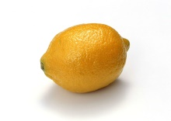 Кислый, круглый, овальный, красный, желтый, спелый, сочный, сухой, кислый, сладкий.  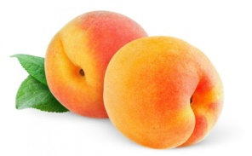  Сладкий, сочный, мягкий, кислый, оранжевый, с одной косточкой, спелый, сухой, круглый, прямоугольный.  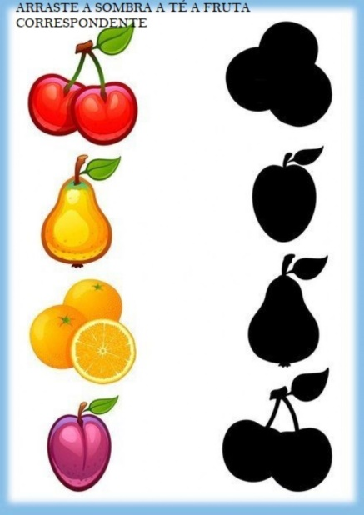  Нурболату собрать яблоки в корзинки, найти тень фрукта, соединить стрелочкой.  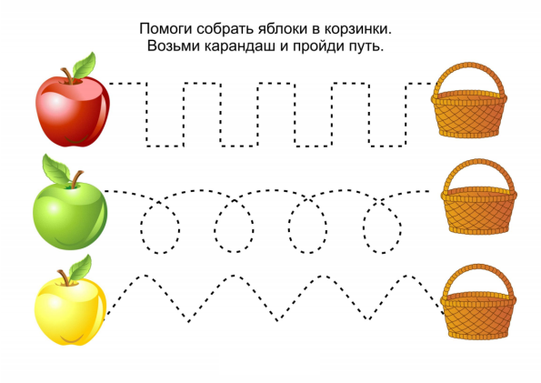  Рефлексия.  - В начале урока вы показали свое хорошее настроение. А какое настроение у вас сейчас?  -Выберите смайлик у себя на парте.  -Спасибо за урок! Фрукты, которые вы вытянули из мешочка, остаются вам. | Учащиеся показывают свое настроение, хлопают в ладоши  Учащиеся собирают слово на парте  ФРУКТЫ  Учащиеся отвечают на вопросы с использованием коммуникативных альбомов.  использование коммуникативных альбомов  Звук входящего письма на почту  Просмотр видео-обращения от мамы Антона  Учащиеся повторяют движения  Учащиеся с доски записывают число и тему урока  Учащиеся обводят фрукт  Записывают слово под диктовку в тетрадь  Учащиеся проверяют  Приклеивают фруктик  Учащиеся угадывают фрукт  Приклеивают фруктик  Учащиеся называют правила поведения в общественных местах.  Учащиеся пробуют фрукты на вкус, угадывают фрукт  Подсчет фруктиков  Запись д/з в дневник  Учащиеся выбирают смайлик настроения. | Лист самооценивания  Фруктики  Фруктик  Фруктик  Фруктик  Фруктик | Иллюстрация осени на доске  Коммуникативные альбомы  Презентация  Коммуникативные альбомы  Видеофайл  Рабочие тетради  Карточка с изображением фруктов  Мешочек с фруктами  Пакеты, купюры 500 тг  Муляжи фруктов и овощей  Фрукты  Яблоко, груша, банан  Карточки с д/з  Смайлики  Фрукты

